**Arbeitsauftrag 2:**

* Aufgabenstellung:
* Aufgabe 1 soll mit deiner Benutzerauthentifizierung erweitert werden. Der Client muss sich vor der Anfrage authentifizieren. Nur bei erfolgter Authentifizierung ist es dem Client möglich den Dienst zu nutzen. Überlege dir hierfür einen Ansatz und erweitere das Protokoll von Aufgabe1 demensprechend.
* Funktionsweise:
  + Man startet den Server dann den Client
  + Man wird aufgefordert di IP-Adresse des Hosts einzugeben

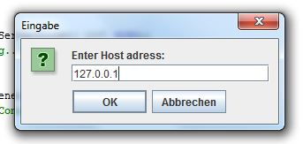

* + Man wird aufgefordert den Benutzername einzugeben

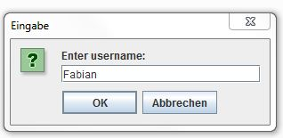

* + Man wird aufgefordert die Rechenoperation einzugeben

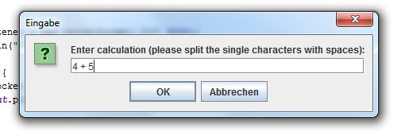

* + 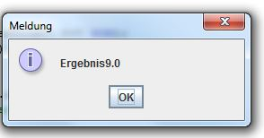Das Ergebnis wird ausgegeben
  + Man fährt den Server herunter
  + Serverausgabe

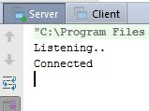

Zustandsdiagramm:

